Довідка
про результати проведення самооцінювання
освітньої діяльності за напрямом
«Система оцінювання результатів навчання учнів»
за 2023/2024 навчальний рік
у Блажівському ліцеї Рокитнівської селищної ради

Самооцінювання освітньої діяльності за напрямом «Система оцінювання результатів навчання учнів» здійснювалось за 2023/2024 навчальний рік. Термін проведення самооцінювання за напрямом – 15 січня – 29 лютого 2024 року.
Для здійснення самооцінювання на платформі EvaluEd було завантажено та заповнено 10 анкет для педагогічних працівників, 40 анкет для батьків, 50 анкет для учня/учениці (віком від 14 років), 1 онлайн форма вивчення документації, 1 опитувальник для заступника керівника закладу освіти, 5 форм спостереження за проведенням навчальних занять, всього відвідано 15 навчальних занять.
Залучено до опитування учнів 9-11 класів, їх батьків, директора та заступника директора ліцею, педагогів. Відвідано 15 уроків у 2-10 класах.
Загальний результат за напрямком 3 «Система оцінювання результатів навчання учнів» – 3,37 - ДОСТАТНІЙ РІВЕНЬ. Узагальнені результати напряму за трьома вимогами представлені у таблиці 1.
Таблиця 1

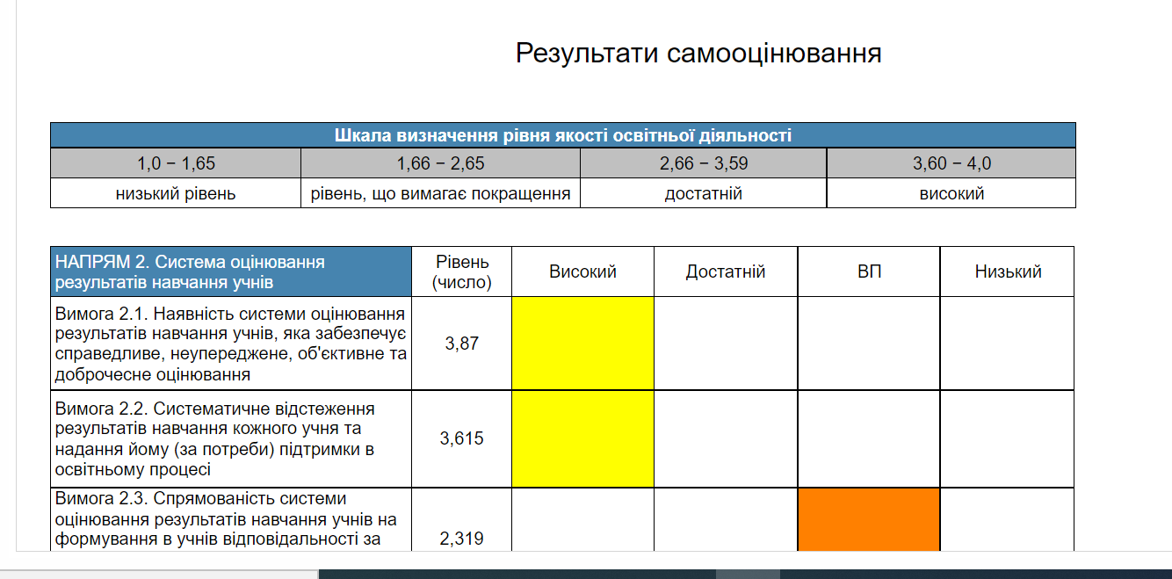

Вимога 2.1. Наявність системи оцінювання результатів навчання учнів, яка забезпечує справедливе, неупереджене, об'єктивне та доброчесне оцінювання

Середній бал за вимогою 3,87 ВИСОКИЙ

Узагальнені результати вимогою 2.1 представлені у таблиці 2.
Таблиця 2

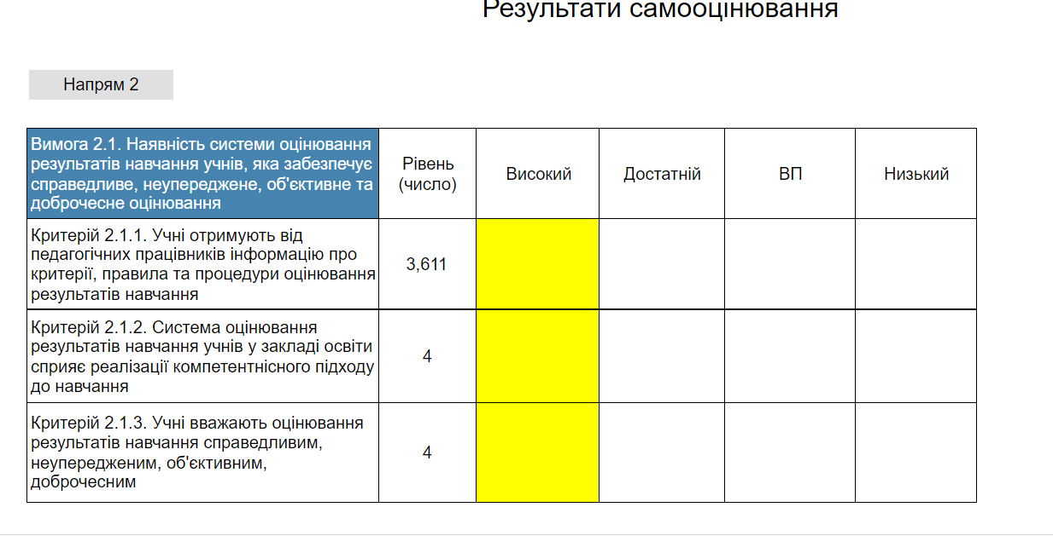

Критерій 2.1.1. Учні отримують від педагогічних працівників інформацію про критерії, правила та процедури оцінювання результатів навчання

За результатами вивчення шкільної документації, анкетування учнів та батьків встановлено, що в ліцеї забезпечується відкритість і прозорість інформації про систему оцінювання результатів навчання учнів. У закладі оприлюднюються критерії, правила та процедури оцінювання навчальних досягнень.
Так, рішенням педагогічної ради закладу визначено здійснювати оцінювання результатів навчальних досягнень учнів 5-11 класів з предметів інваріантної та варіативної складової навчального плану відповідно до чинних нормативних документів, прийнято рішення щодо вибору форм та способів оцінювання (протоколи в наявності).
Слід зазначити, що педагогами не було ініційовано здійснення оцінювання за іншої шкалою, окрім критеріїв оцінювання, запропоновані МОНУ.
Освітні програми ліцею, що містять опис інструментарію оцінювання здобувачів освіти, розміщені на сайті ліцею у вільному доступі.
Ліцей надає освітні послуги здобувачам освіти 1-11 класів.
Інформування здобувачів освіти про критерії, правила та процедури оцінювання результатів навчання здійснюється на початку навчального року, семестру, перед вивченням нової теми. Інформування батьків на батьківських зборах, індивідуально (за потреби).
Під час проведення навчальних занять, критерії оцінювання за виконане завдання оголошуються майже усіма вчителями.
Під час анкетування 80% педагогів ліцею зазначили, що в ліцеї є учні з ООП, що є правдою, а 20 % зазначили, що діти з ООП відсутні. Більшість учителі, які працюють в інклюзивних класах вказали у анкетуванні, що готують для учнів з ООП завдання та здійснюють оцінювання відповідно до індивідуальної програми розвитку дитини, однак 40 % вчителів оцінюють навчальні досягнення учнів з ООП за загальними критеріями.
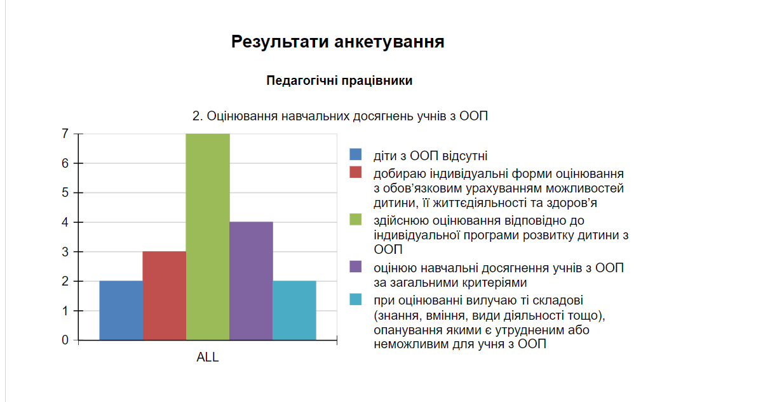

Педагоги ознайомлюють учнів із критеріями оцінювання результатів навчання у такий спосіб: 30 % інформують учнів про критерії оцінювання перед вивченням кожної теми, 80 % інформують учнів на початку навчального року чи семестру, або індивідуально, 50% педагогів використовують можливості вебсайту, 10 % інформує учнів індивідуально
Під час проведення навчальних занять для здійснення оцінювання 100% педагогів ліцею часто проводять письмові (тестові, компетентністні завдання, перекази, диктанти, діагностувальні роботи тощо), 93% - фронтальні види роботи, 67% - усні (бесіда, діалог) тощо. Результати опитування у таблиці 3.
Таблиця 3
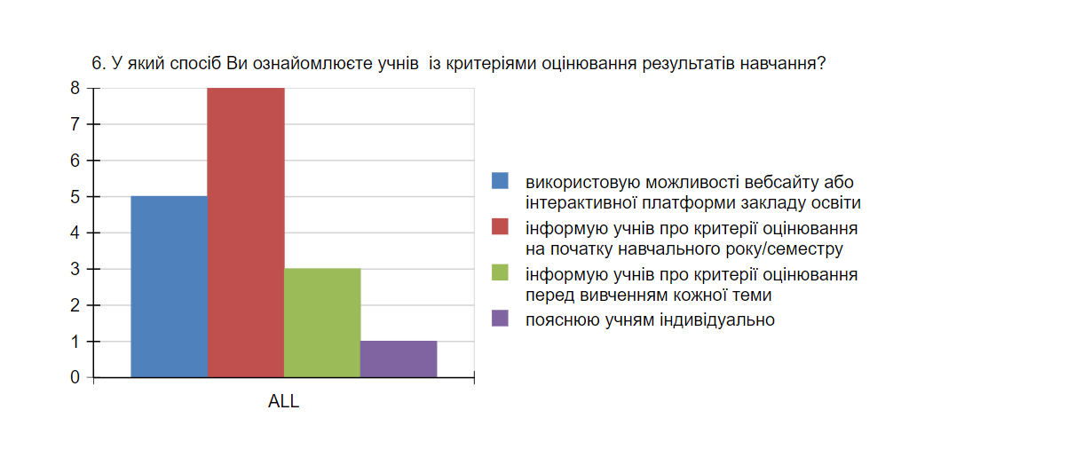
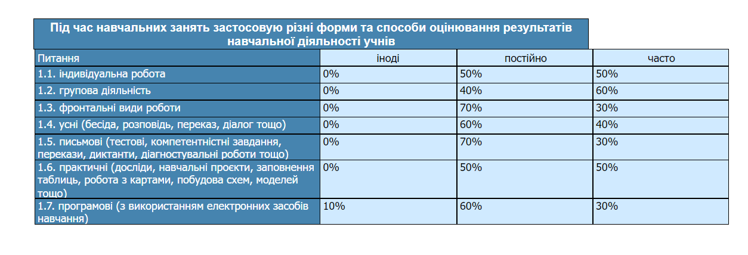
Під час анкетування батьків 57,5 % з них зазначили, що завжди отримують від класних керівників інформацію про критерії, правила та процедури оцінювання результатів навчання учнів, 30 % - у більшості випадків, 5 % - іноді, 7,5 % - ніколи.
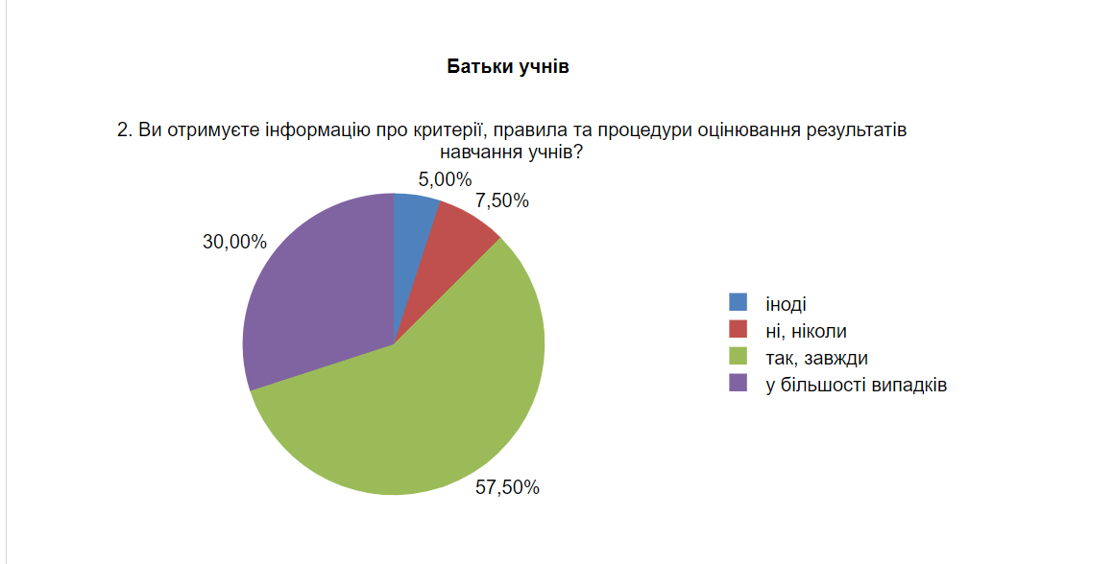

Здобувачі освіти під час анкетування вказали, що отримують інформацію про критерії оцінювання результатів навчання у такий спосіб: 37 (91%) - від учителів на початку навчального року або семестру, 19 (48%) - від учителів перед вивченням кожної теми, 9 (22%) - ознайомлююся на вебсайті школи або інтерактивній платформі, 3 (9%) - отримую повідомлення на електронну пошту, у месенджери, 6 (15%) - тільки у разі особистого звернення до вчителя.

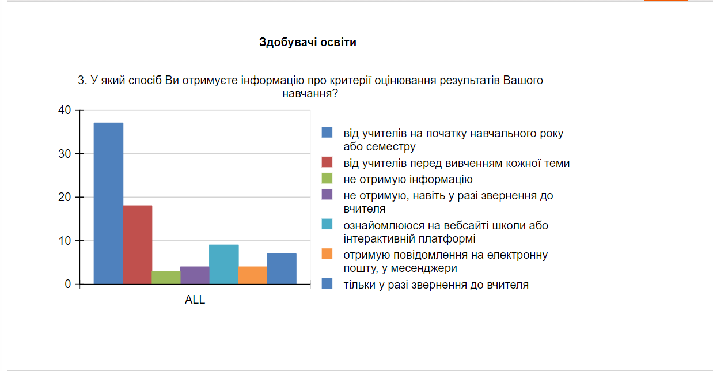
Отже, у ліцеї оприлюднюються критерії, правила та процедури оцінювання навчальних досягнень, доводяться до відома батьків та учнів. Більшість педагогічних працівників під час оцінювання навчальних досягнень здобувачів освіти використовують рекомендації Міністерства освіти і науки України, а також розробляють критерії самостійно для кожного виду роботи, тестування.

Середній бал за критерієм 2.1.1. – 3.6 ВИСОКИЙ

Критерій 2.1.2. Система оцінювання результатів навчання учнів у закладі освіти сприяє реалізації компетентнісного підходу до навчання

Під час проведення самоаналізу за напрямом 2 було відвідано уроки у 2-10 класах. Кількість відвіданих уроків – 15. Здійснено спостереження та аналіз діяльності кожного педагога ліцею з таких предметів (таблиця 4).
Таблиця 4
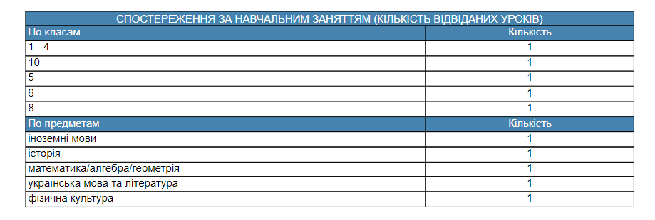

Під час відвідування усіх (100%) навчальних занять спостерігалось проведення оцінювання результатів навчання учнів відповідно до розробленої системи оцінювання МОНУ, що спрямована на реалізацію компетентнісного підходу до навчання. На впровадження особистісно-зорієнтованого підходу до навчання більшість педагогів (80%) пропонують диференційовані домашні завдання залежно від рівня підготовки учнів, їхніх індивідуальних особливостей, а також озвучують критерії їх оцінювання на уроці .

Середній бал за критерієм 2.1.2. – 4 ВИСОКИЙ

Критерій 2.1.3. Учні вважають оцінювання результатів навчання справедливим, неупередженим, об'єктивним, доброчесним

Під час анкетування здобувачів освіти ліцею виявлено, що 50% опитуваних вважають, що вчителі завжди об’єктивно оцінюють результати навчання, 44% зазначили про об’єктивність оцінювання у більшості випадків, та 6% учнів вважають, що оцінювання не об’єктивне. 47% учнів вважають, що педагоги ліцею завжди пояснюють та обґрунтовують, за що я можу отримати ту чи іншу оцінку, 47% вказали, що учителі, в переважній більшості, пояснюють та обґрунтовують, за що я можу отримати ту чи іншу оцінку та 6% зазначили, що учителі дуже рідко пояснюють вимоги до оцінювання.
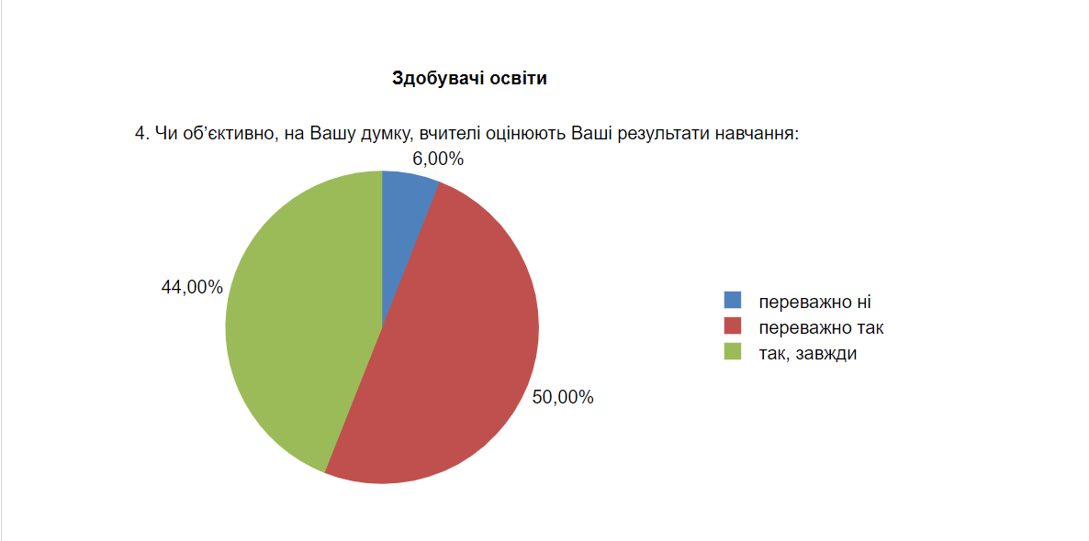
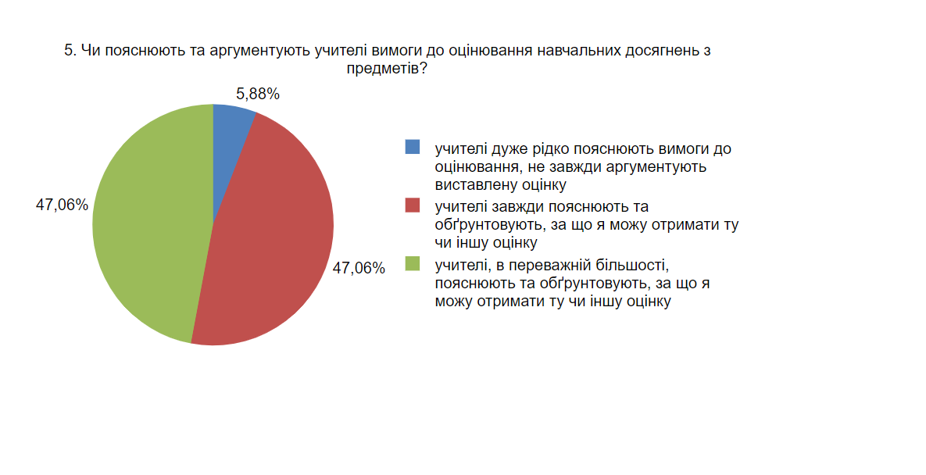
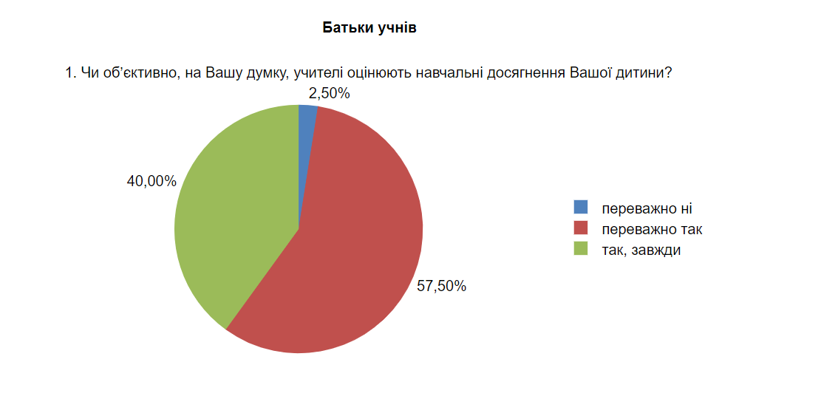

Під час анкетування батьків 57,5% з них зазначили, що педагоги завжди об’єктивно оцінюють результати навчання їхніх дітей, 40% - «переважно об’єктивно» і лише 2,5% зазначили «переважно ні».

Середній бал за критерієм 2.1.3. – 4 ВИСОКИЙ

Відповідно до результатів спостереження за навчальними заняттями можна зробити висновок, що вчителі акцентують увагу на досягненнях учнів, мотивують та підтримують бажання вчитися. В переважній більшості оцінювання здійснюється на засадах компетентнісного підходу, з урахуванням індивідуальних запитів при підборі завдань і аналізі виконаної роботи. Під час проведення навчальних занять педагоги заохочують учнів до самоаналізу.
Більшість здобувачів освіти вважають оцінювання результатів їхнього навчання справедливим та об’єктивним. Такої ж думки й більшість батьків.
Отже, можна стверджувати, що у ліцеї сформовано об’єктивну систему оцінювання результатів навчання здобувачів освіти.

Вимога 2.2. Систематичне відстеження результатів навчання кожного учня та надання йому (за потреби) підтримки в освітньому процес

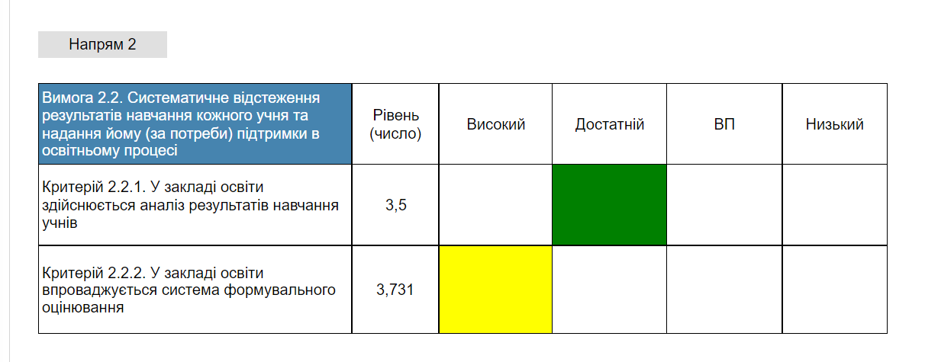

Середній бал за вимогою 2.2. – 3,61 ВИСОКИЙ

Критерій 2.2.1. У закладі освіти здійснюється аналіз результатів навчання учнів
Під час вивчення документації (річний план роботи ліцею, протоколи засідань педагогічної ради, накази з основної діяльності) та опитування адміністрації закладу виявлено, що у ліцеї прослідковується системність щодо проведення внутрішнього моніторингового дослідження стану викладання предметів та результатів навчання учнів. Результати моніторингу навчальних досягнень учнів заслуховуються на педагогічних радах, рекомендації щодо підвищення якості знань учнів розробляються на засіданнях ШМО. За результатами моніторингу педагоги проводять корекційну роботу з вибору ефективних форм і методів подачі навчального матеріалу з метою кращого засвоєння його здобувачами освіти, надають індивідуальні консультації, інформують батьків.
Таблиця 6
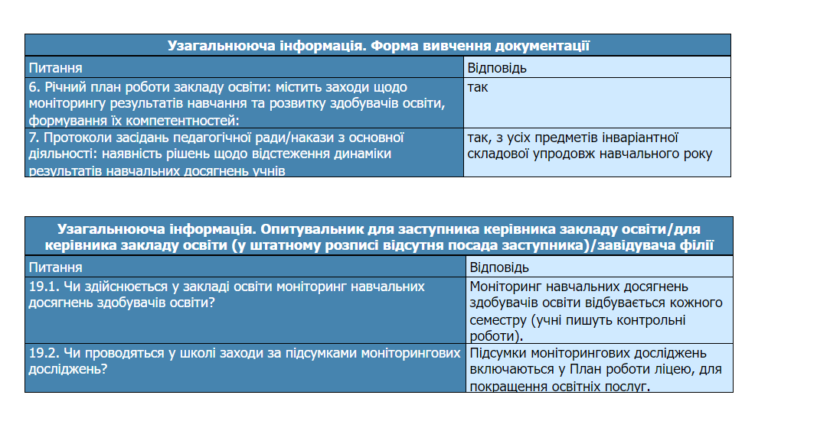
Середній бал за критерієм 2.2.1. – 3,5 ДОСТАТНІЙ

Критерій 2.2.2. У закладі освіти впроваджується система формувального оцінювання

Педагогічні працівники ліцею за допомогою оцінювання відстежують особистісний поступ здобувачів освіти, формують у них позитивну самооцінку, відзначають досягнення, підтримують бажання навчатися, запобігають побоюванням помилитися. Про це свідчить аналіз адміністрацією відвіданих навчальних занять у 2-10 класах, на яких педагоги формулюють з учнями цілі уроку (100%) та аналізують їх досягнення, надають час на обдумування відповіді (100%) та задють уточнюючі запитання (100%), практикують взаємооцінювання (40%), враховуючи рівень знань учнів (80%).
Таблиця 7
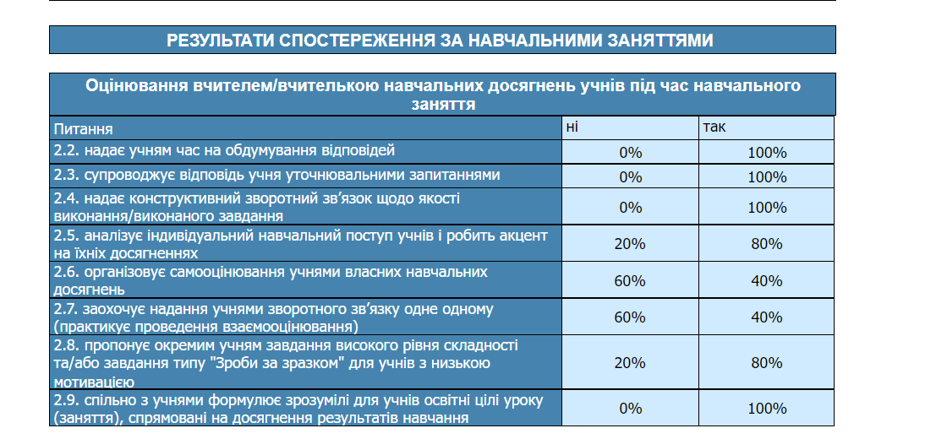
За наслідками анкетування педагогів відсоткові показники майже збігаються. Узагальнені результати у таблиці 8.
Таблиця 8
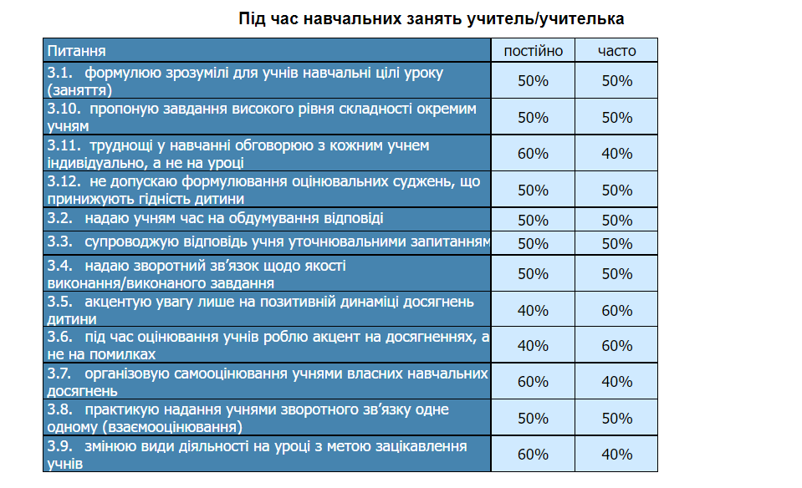
Під час проведення анкетування частина вчителів закладу зазначили, що визначають сильні сторони учня/учениці та розвивають їх (50%), 100% прослідковують динаміку результатів навчання учня/учениці з предмету, 70% з'ясовують та аналізують допущені помилки та визначають шляхи покращення результатів навчання.
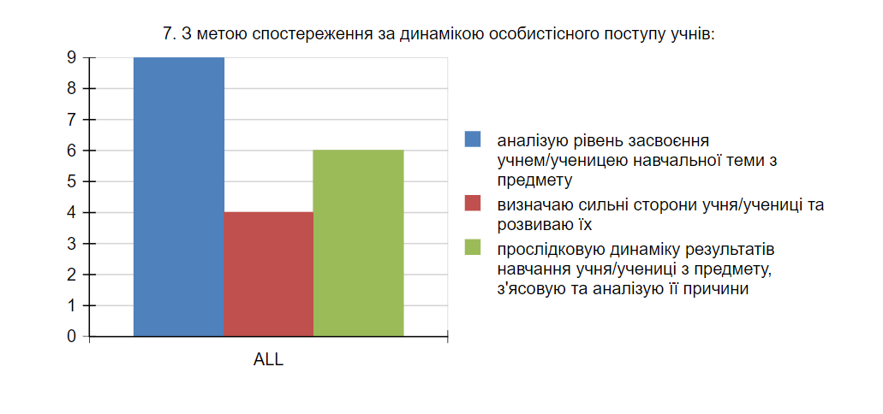

Анкетування здобувачів освіти показало, що 48% отримують зворотний зв’язок від усіх педагогів щодо навчання шляхом пояснення та аргументації оцінювання, усі вчителі аналізують допущені помилки, визначають шляхи покращення результатів навчання, заохочують до подальшого навчання (таблиця 8).
Таблиця 8
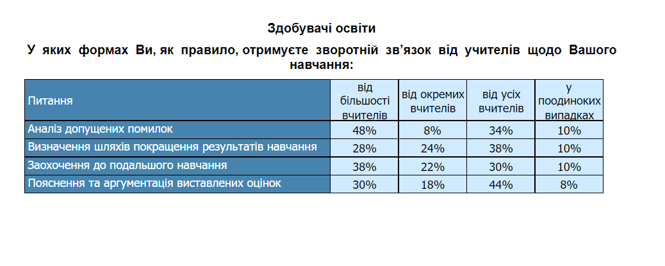
Переважна більшість здобувачів освіти вважають, що їх оцінюють справедливо, а оцінювання результатів їхнього навчання відбувається з метою відстеження індивідуального поступу та визначення рівня знань, умінь і навиків.

Середній бал за критерієм 2.2.2 – 3,73 ВИСОКИЙ

Вимога 2.3. Спрямованість системи оцінювання результатів навчання учнів на формування в учнів відповідальності за результати свого навчання, здатності до самооцінювання

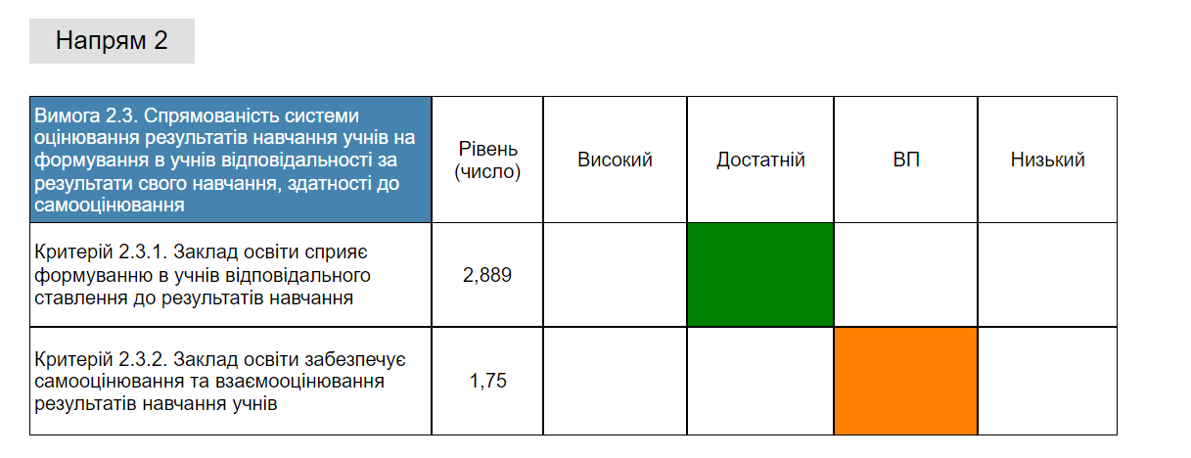
Середній бал за вимогою 2.3. – 2,31 ВИМАГАЄ ПОКРАЩЕННЯ

2.3.1. Заклад освіти сприяє формуванню у здобувачів освіти відповідального ставлення до результатів навчання

Педагогічні працівників надають здобувачам освіти необхідну допомогу в навчальній діяльності (консультації, підготовка до участі в конкурсах, індивідуальні заняття тощо), поважають їх, підтримують, вірять у них і їхні успіхи. Однак лише 40% учителів під час уроків спонукають учнів здійснювати самооцінювання власних результатів навчання, висловлювати власну думку, заохочують самостійність суджень/формулювання висновків, 80% надають учням можливість вибору рівня складності навчальних завдань для проведення оцінювання.
Таблиця 9
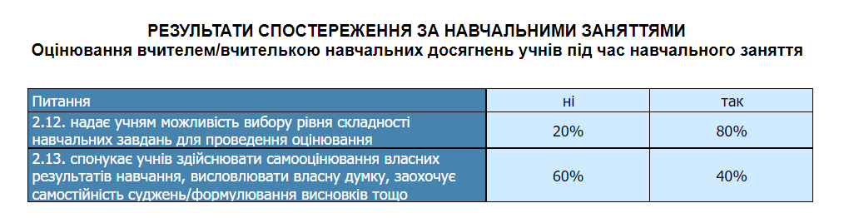
Педагоги, за результатами опитування, мотивують до вивчення предмету, створюючи ситуацію успіху на уроці – 90%, дають можливість учням висловлювати власну думку - 55%, сприймають їхні погляди, підтримують ініціативи, створюють на заняттях атмосферу взаємоповаги, творчості, співпраці – 55% тощо.

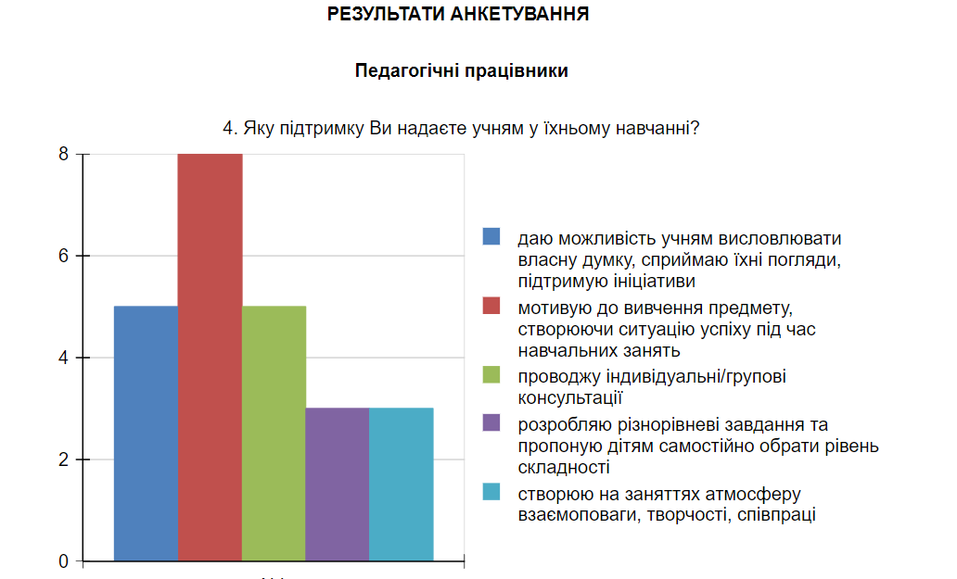

Переважна більшість здобувачів освіти (66%) відповідально ставляться до навчання, усвідомлюють його важливість для подальшого життя, вважають, що школа цю відповідальність розвиває. Водночас 24% учнів вважають, що ліцей не розвиває таку відповідальність до навчання.
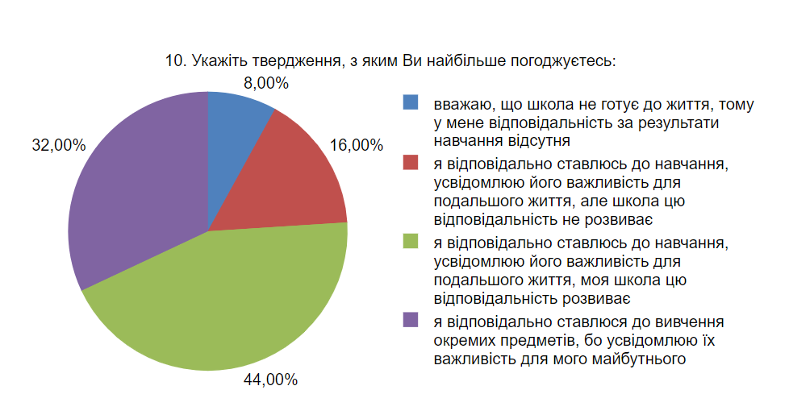

Більшість учнів впевнені, що результати навчання залежать від їх наполегливості, підтримки батьків, а також від рівня викладання навчальних предметів. 20% опитуваних зазначили, що успіх залежить і від ставлення вчителів до особистості учня.
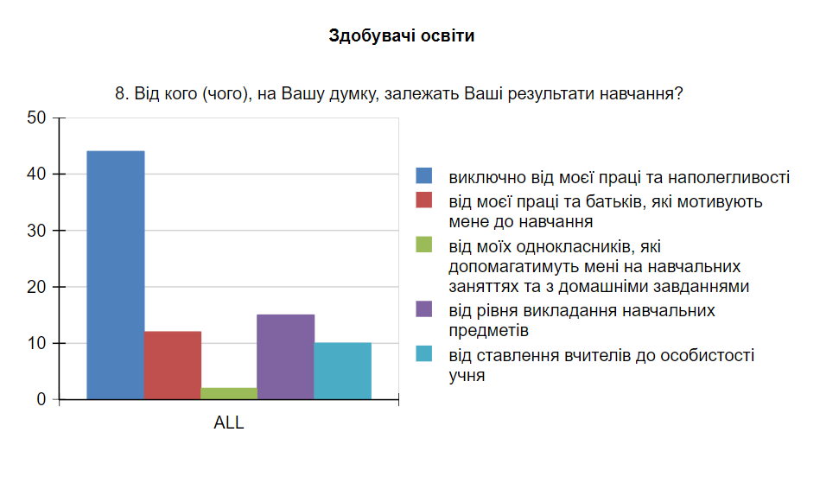

Зворотний зв’язок здобувачі освіти отримують через пояснення та аргументацію оцінок, аналіз допущених помилок, визначення шляхів покращення результатів, заохочення до подальшого навчання, що також підтверджується їхніми відповідями у ході анкетування.
Здобувачі освіти задіяні і в позашкільній діяльності, про що зазначили у анкетуванні (таблиця 10).
Таблиця 10
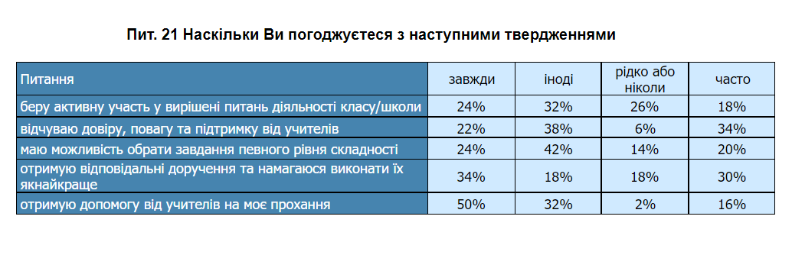

Середній бал за критерієм 2.3.1 – 2,889 ДОСТАТНІЙ
Критерій 2.3.2. Заклад освіти забезпечує самооцінювання та взаємооцінювання здобувачів освіти

Лише 40% педагогів використовують самооцінювання та взаємооцінювання здобувачів під час навчальних занять.
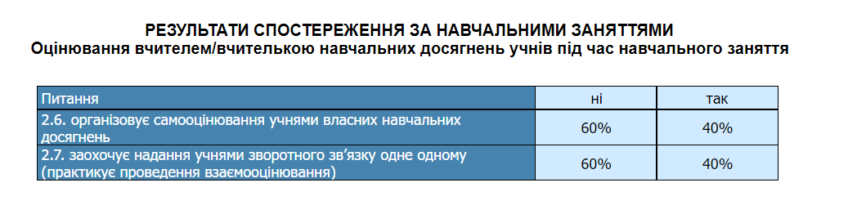
Цей факт підтверджують 26% здобувачів освіти, 46% вказали, що самооцінювання відбувається іноді, 18% - «рідко або ніколи».

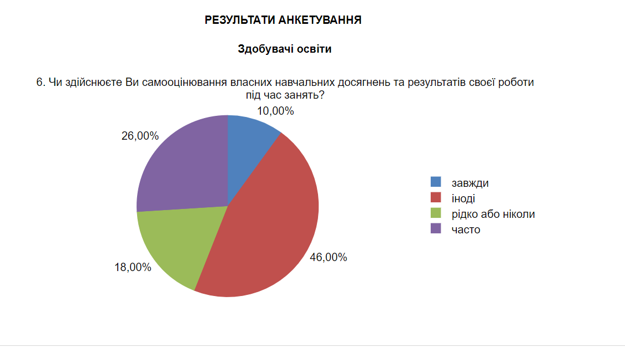

Отже, педагогічному колективу та керівництву потрібно сприяти формуванню у здобувачів освіти відповідального ставлення до результатів навчання, формува навики само- та взаємооцінювання, створювати необхідні умови для індивідуального зростання кожного учня ліцею.

Середній бал за критерієм 2.3.2. – 1,75 ВИМАГАЄ ПОКРАЩЕННЯ

